push
oefening | aandachtspunten | Herhalingen | plaatje
W-U crosstrainer |  | 10 min lage intensiteit
Oef 1  Military press | 1.Sta op schouder breedte.  2.pak de stang op de breedte net naast je schouders.  3.span je core aan.  4.Til de stang vanaf op je borst tot boven je hoofd.  5.Ga met je hoofd een beetje naar voren om ruimte te maken voor je schouders.  6. laat de stang weer zakken net boven je borst | 3 – 4 sets  6 – 15 Herhalingen  Rust 1,5 tot 2 – 3 minuten
Oef 2  incline Barbell Bench press | 1.Plaats de stoel zo in dat je met je ogen onder de stang ligt  2. pak de stang op de breedte dat je pinken bij de ringen van de barbell zit.  3. trek je schouder naar achteren en naar beneden  4. laat de barbell zakken tot op de bovenkant van je borst  5. stoot de Barbell weer recht omhoog | 3 – 4 sets  6 – 15 Herhalingen  Rust 1,5 tot 2 – 3 minuten | 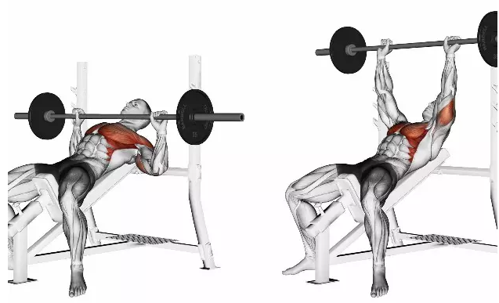
Oef 3  Bench press | 1. ga met je ogen onder de Barbell liggen  2. pak de breedte vast zodat je onderarmen recht naar beneden gaan  3. duw je schouderbladen naar achteren en naar beneden en je ellebogen naar binnen (alsof je de stang buigt)  4. zak met een gecontroleerde beweging tot net boven je borst  5. stoot de barbell uit in een rechte beweging | 3 – 4 sets  6 – 15 Herhalingen  Rust 1,5 tot 2 – 3 minuten
Oef 4  dips | 1. zet je zo vast dat je niet omhoog gaat op de negatieve beweging dat doe je door de rollers goed op je bovenbenen vast te zetten  2. leun een beetje naar voren met een rechte rug om de onderkant van je borst te stimuleren en de voorkant van je schouders  3. strek je armen volledig naar beneden.  4. ga langzaam terug in een gecontroleerde beweging
Oef 5  cable side raises | 1. stel de hoogte in dat de katrol helemaal beneden is.  2. zorg ervoor dat je de spanning hebt als je hand helemaal naar beneden is.  3. leun een beetje naar voren en zorg dat je middelste kop lateral kop van je schouder recht van de grond is.  4. ga tot schouderhoogte en houd je schouderbladen en nek ontspannen.  5. laat je hand weer langzaam zakken naar beneden in een gecontroleerde beweging. | 3 – 4 sets  6 – 15 Herhalingen  Rust 1,5 tot 2 – 3 minuten
Oef 6  Peck deck | 1. stel de stoel in op borst hoogte  2. breng je handen helemaal naar elkaar toe.  3. ga langzaam terug in een gecontroleerde beweging.  Houd je schouderbladen naar beneden en je nek ontspannen
Cooling – Down  loopband |  | 10 min rustig tempo  pas afstappen als de loopband stilstaat

